CLASIFICACIÓN DE LA INFORMACIÓN
Pública  X | Pública Clasificada | Pública Reservada

PROCESO DE GESTIÓN CONTRACTUAL
ETAPA POSCONTRACTUAL
FORMATO INFORME DE SUPERVISIÓN
INFORME DE SUPERVISIÓN
CONTRATO NRO. CO1.PCCNTR.9113762 de 2026

ASPECTOS GENERALES
CONTRATANTE | Centro para el Desarrollo del Hábitat y la Construcción
CONTRATO NRO. | CO1.PCCNTR.9113762 de 2026
FECHA DE SUSCRIPCIÓN | 26/01/2026
OBJETO | 5_9203_223 Prestación de servicios personales de carácter temporal como instructor para impartir formación profesional integral en los diferentes programas de la oferta del Centro para el Desarrollo del Hábitat y la Construcción.
CONTRATISTA | Francisco Javier Labrador Chacón
CC o NIT | 88254011
LUGAR DE EJECUCIÓN | Armenia, Área Metropolitana
FECHA DE INICIO | 23 de febrero del 2026
PLAZO INICIAL DEL CONTRATO | 308Días
VALOR INICIAL DEL CONTRATO | $48.638.319,00
PRÓRROGA NRO. | N/A
FECHA DE TERMINACIÓN | 15 de diciembre del 2026
ADICIÓN NRO. | N/A
VALOR ACTUAL DEL CONTRATO | $48.638.319,00
FORMA DE PAGO | Abono en cuenta
INFORME DE SUPERVISIÓN NRO. | 01
PERIODO DEL INFORME | Desde el 23/02/2026 al 28/02/2026

EJECUCIÓN CONTRACTUAL
OBLIGACIONES | ACTIVIDADES REALIZADAS | PRODUCTO
1.Planificar e Implementar las actividades de aprendizaje trimestral, según el procedimiento de ejecución de la formación y desarrollo curricular para del programa a impartir. | Realizó actividades de aprendizaje trimestral, según el procedimiento de ejecución de la formación así:  Ficha: 3283985 CONSTRUCCION DE PAVIMENTO CON PLACA HUELLA PARA VIAS TERCIARIAS 6  Lugar: Sede Colegio Rosa de Mejía, corregimiento la Herradura, Municipio Armenia Mantequilla  Horario: martes de 8 a.m. - 12 p.m.  Ficha: 3447216 Levantamiento de mampostería no estructural.  Lugar: Sede Colegio San José, Municipio de Ebéjico  Horario: sábados y Domingo de2 p.m. - 6 p.m. | Anexo 1: Programación  1° trimestre 2026.
2.Ejecutar Realizar formación profesional integral en las sedes, ambientes y lugares asignados por el centro de formación, de acuerdo con la programación trimestral definida por el coordinador académico y la necesidad del servicio. | Ejecuto formación en las fichas que se relacionan a continuación:  Ficha: 3447165 CONSTRUCCION DE PAVIMENTO CON PLACA HUELLA PARA VIAS TERCIARIAS 6  Lugar: Sede Colegio Rosa de Mejía, corregimiento la Herradura, Municipio Armenia Mantequilla  Horario: Lunes - Viernes de 8 a.m. - 6 p.m.  Ficha: 3447216 Levantamiento de mampostería no estructural.  Lugar: Sede Colegio San José, Municipio de Ebéjico  Horario: Lunes - Viernes de 8 a.m. - 6 p.m. | Programación del instructor.  (Anexo 1)
3.Participar activamente de las actividades de inducción de los aprendices de formación titulada, según lineamientos institucionales y calendario académico. | Este mes no participó de actividades de inducción de los aprendices de formación titulada, según lineamientos institucionales y calendario académico. | Este mes no participó de actividades de inducción de los aprendices de formación titulada
4.Mantener actualizada de manera permanente el portafolio de evidencias del instructor en la plataforma LMS, el cual debe contener plan de trabajo concertado con el aprendiz para el desarrollo de la ruta de aprendizaje según procedimientos, guías de aprendizaje, formato acta con los planes de mejoramiento, formato planeación seguimiento y evaluación de la etapa productiva, registro de inasistencias en SOFIA PLUS y listas de asistencia firmadas por los aprendices. | Actualizo el portafolio de evidencias del instructor en las Fichas:  Ficha: 3137813 TECNICA EN CONSTRUCCIÓN DE VÍAS  Ficha: 3447165 CONSTRUCCION DE PAVIMENTO CON PLACA HUELLA PARA VIAS TERCIARIAS 6  Ficha: 3447216 Levantamiento de mampostería no estructural. | Pantallazo del LMS, del instructor  (Anexo 2)
5.Elaborar seguimiento al portafolio de evidencias del aprendiz según procedimiento de ejecución de la formación profesional integral. | No se realiza seguimiento al portafolio del aprendiz conforme los lineamientos institucionales conforme a los procedimientos establecidos en Compromiso. | Hasta el momento no tiene formación titulada
6.Realizar y mantener actualizado en el aplicativo Sofía Plus en un plazo máximo de 3 días hábiles a partir de la realización de las siguientes actividades: creación de rutas, juicios de evaluación y asociación de aprendices, comunicando oportunamente al supervisor del contrato las anomalías, inconsistencias y novedades de aprendices y hallazgos en el registro de la información, de acuerdo con la necesidad de la formación. | Realizó y mantuvo actualizado en el aplicativo Sofía Plus en un plazo máximo de 3 días hábiles a partir de la realización de las siguientes actividades: creación de rutas, juicios de evaluación y asociación de aprendices, comunicando oportunamente al supervisor del contrato las anomalías, inconsistencias y novedades de aprendices y hallazgos en el registro de la información, de acuerdo con la necesidad de la formación. | Pantallazo del LMS, del instructor, juicios de evaluación de aprendices de formación complementaria  (Anexo 3)
7.Comprobar la suficiencia y la calidad de la información que suministran las evidencias de aprendizaje identificando con el aprendiz sus logros y dificultades durante su etapa lectiva, registrando y emitiendo los juicios evaluativos correspondientes en SOFIA PLUS. | No desarrolla actividades con el fin de evaluar los aprendices de acuerdo con lo planteado en las guías de aprendizaje, para cada competencia  Se revisaron y calificaron actividades en LMS. | No ha realizado formación titulada
8.Realizar seguimiento, revisión de bitácoras y evaluación de la etapa productiva de los aprendices que le sean asignados por la coordinación académica de acuerdo con necesidad y perfil técnico del programa de formación, junto con la entrega de reportes al líder del proceso de etapa productiva; contribuyendo al proceso de certificación del aprendiz. productiva; contribuyendo al proceso de certificación del aprendiz. | No se realizó evaluación de la etapa productiva de los aprendices | No se realiza evaluación de la etapa productiva de los aprendices.
9.Emplear y aplicar a cabalidad las medidas pertinentes y necesarias a la luz del reglamento del aprendiz, en lo correspondiente a faltas académicas y disciplinarias. | Durante este mes no ha tenido formación titulada  No reporta faltas disciplinarias durante el presente periodo. | Este mes no se ha dado formación titulada  .
10.Realizar la verificación del cumplimiento de los resultados de aprendizaje de etapa lectiva de los aprendices como requisito previo para la autorización del inicio de la etapa productiva. | Verificó resultados de aprendizaje en mis fichas asignadas. | Los pantallazos del aplicativo Sofia plus  Anexo 3.
11.Participar en los comités de evaluación y seguimiento conforme al reglamento del aprendiz vigente aportándole información pertinente que ayuden a clarificar la situación académica o disciplinaria de los aprendices. | No ha presentado llamados de atención verbal y ni escritos por inasistencia, ni bajo rendimiento académico. | No se han presentado llamados de atención verbal y ni escritos
12.Participar en los equipos de ejecución de la formación por grupo o área según el procedimiento establecido para garantizar integralidad en la formulación de proyectos formativos, el diseño de actividades de aprendizaje, el diseño de talleres e ítems que alimenten los bancos de pruebas para la selección de aprendices. | Durante el presente mes no ha participado en las actividades de la formulación de proyectos formativos, de esta obligación | Durante el mes no ha participado en las actividades de esta obligación.
13.Participar en el trabajo colaborativo de los equipos de desarrollo, diseño curricular y Aseguramiento de la calidad (Registro calificado y Autoevaluación) de acuerdo con el procedimiento, lineamientos y normativa establecida. | Durante este mes no fue requerido para trabajo colaborativo de los equipos de desarrollo, diseño curricular en dichas actividades. | Durante este trimestre no fue requerido para dichas actividades.
14.Realizar reconocimiento de aprendizajes previos para los aprendices de conformidad con el reglamento de la institución y participar en la construcción de instrumentos de evaluación con este fin. | Realiza el diagnóstico de estilos de aprendizaje y reconocimiento de saber mes previos para poder aplicar el modelo pedagógico. | Realiza el diagnóstico de estilos de aprendizaje y reconocimiento de saberes previos para la ejecución de la formación complementaria
15.Colaborar con los procesos de investigación aplicada e innovación que se desarrollen en el Centro de formación. | No fue designado a colaborar con los procesos de investigación aplicada e innovación que se desarrollen en el Centro de formación | Este mes no fue designado a apoyar los procesos de obtención y mantenimiento del registro calificado de los programas de formación titulada
16.Apoyar los procesos de obtención y mantenimiento del registro calificado de los programas de formación titulada del centro de formación; así como la respectiva autoevaluación institucional y de programas. | No fue designado a apoyar los procesos de obtención y mantenimiento del registro calificado de los programas de formación titulada del centro de formación. | No fue designado a apoyar los procesos de obtención y mantenimiento del registro calificado de los programas de formación titulada
17.Participar activamente cuando sea requerido desde la coordinación académica en las actividades del equipo pedagógico del Centro de formación. | Durante este mes no fue requerido para estas actividades del equipo pedagógico. | No fue requerido para estas actividades del equipo pedagógico
18.Cumplir a cabalidad el objeto del contrato en los programas y lugares que el SENA le indique. | Cumplió con las obligaciones, ejecutándolas de acuerdo con lo establecido en las condiciones contractuales. | Secop II, Informe de obligaciones mensuales Expediente contractual en el área de Apoyo a supervisión de contratos.
19.Participar y articular con los equipos de desarrollo, diseño curricular y Aseguramiento de la calidad (Registro calificado y Autoevaluación) de acuerdo con el procedimiento, lineamientos y normativa establecida. | No fue designado a participar y articular con los equipos de desarrollo, diseño curricular y Aseguramiento de la calidad (Registro calificado y Autoevaluación. | No fue designado a participar y articular con los equipos de desarrollo, diseño curricular y Aseguramiento de la calidad
20.Presentar al momento del inicio del contrato certificación vigente en la norma de competencia laboral: 240201056 V1: “Orientar formación presencial de acuerdo procedimientos técnicos y normativa” 240201056 V2: actualizada. En caso de no contar con dicha certificación, se deberá realizar la entrega de esta dentro del primer semestre de formación. | Presento Certificado en la norma de Competencia Laboral:  Norma 240201056 - Orientar formación presencial de acuerdo con procedimientos técnicos y normativa. Nivel intermedio | Certificado (s) reposa (n) en expediente contractual  (Anexo 4)
21.Presentar al momento del inicio del contrato certificación vigente de la norma de competencia “Orientar formación e-learning de acuerdo con procedimientos técnicos y normativa”. En caso de no contar con dicha certificación, se deberá realizar la entrega de esta dentro del primer semestre de formación. | Está pendiente que se inicie proceso de la actualización de evaluación y certificación de esta norma en el SENA. | El certificado de los cursos solicitados se suministrará una vez la actividad sea ejecutada
22.Aportar al momento del inicio del contrato certificación de los cursos complementarios en: a) Metodología para la información BIM, b) Formación en ambientes virtuales de aprendizaje y c) Desarrollo de habilidades para el desempeño del instructor SENA. En caso de no contar con dicha certificación, se deberá realizar la entrega de esta dentro del primer semestre de formación. | Al inicio del contrato certificación de los cursos complementarios ya están en el expediente contractual. | Certificado reposa en expediente contractual  (Anexo 5)
23.Apoyar la supervisión de contratos de bienes y servicios derivados del área de bilingüismo para el cumplimiento de las metas institucionales. | Durante este mes no fue requerido para apoyar la supervisión de contratos de bienes y servicios derivados del área de bilingüismo. | Durante este mes no fue requerido para apoyar la supervisión de contratos de bienes y servicios derivados del área de bilingüismo.

Cumplimiento de obligaciones referentes al Sistema Integrado de Gestión y Autocontrol – SIGA
“No aplica”.

AVANCE FINANCIERO DEL CONTRATO

FECHA DEL INFORME | NRO. DE FACTURA | VALOR FACTURADO | VALOR EJECUTADO | SALDO DEL CONTRATO | PORCENTAJE DE EJECUCIÓN FINANCIERA
28 Febrero | 01 | $943.712,00 | $943.712,00 | $47.694.607 | 1.94 %

Porcentaje de ejecución física: 100 %.
PORCENTAJE DE EJECUCIÓN FÍSICA
No. de días ejecutados | %
6 días | 1.94 %

RELACIÓN DE PAGOS DE SEGURIDAD SOCIAL
SALUD, PENSIÓN Y ARL | Periodo reportado mes de Enero | Planilla nro. ---------- del mes de Enero 2026.

JUSTIFICACIÓN PARA LA MODIFICACIÓN
“No aplica”

CERTIFICACIÓN

Con la firma del presente informe, en mi calidad de supervisor(a), previa revisión de los documentos en la plataforma SECOP II, certifico el cumplimiento a cabalidad de las obligaciones establecidas en el contrato por parte del contratista y la plena autonomía en desarrollo de sus actividades durante el respectivo periodo. Con base en lo anterior, autorizo el pago conforme lo pactado contractualmente.

OBSERVACIONES

Para constancia se firma 28 de febrero del 2026.

SERGIO ENRIQUE ULLOA MERCHAN
SUPERVISOR DEL CONTRATO

Anexo 1

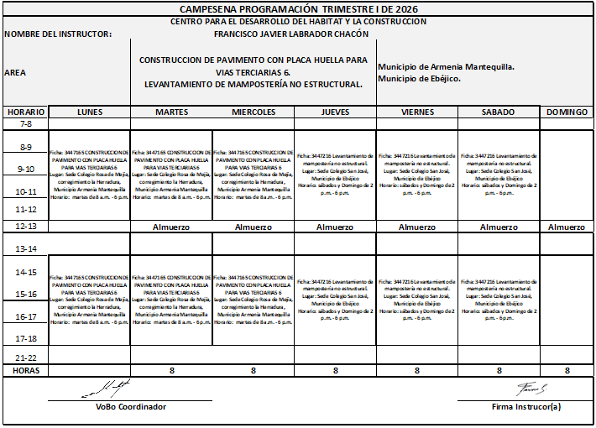

Anexo 2
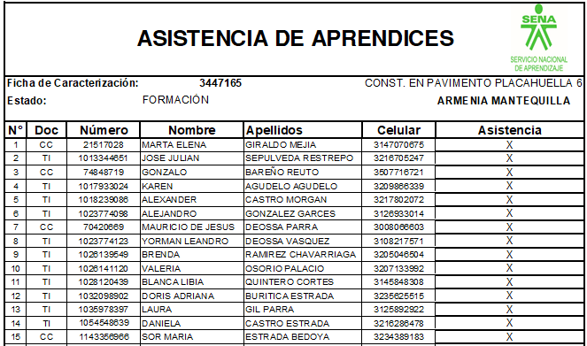

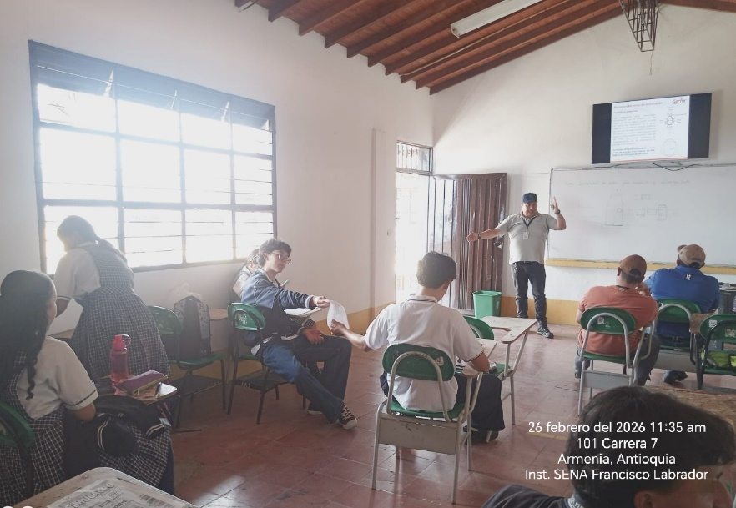

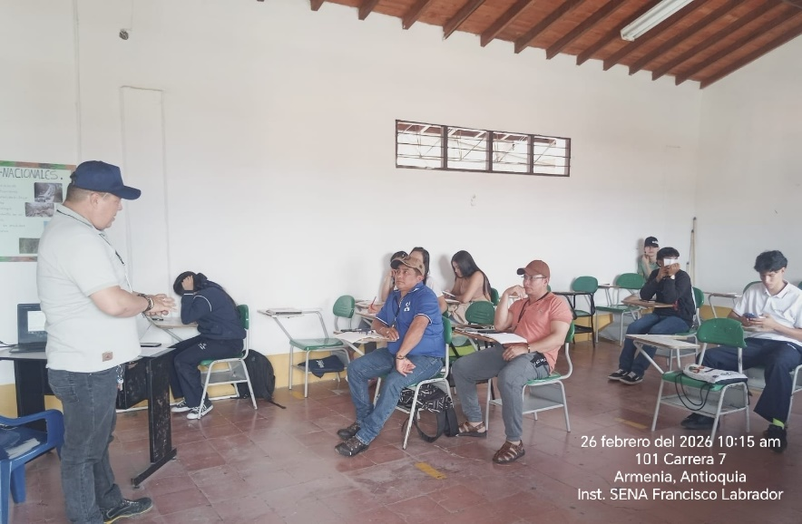

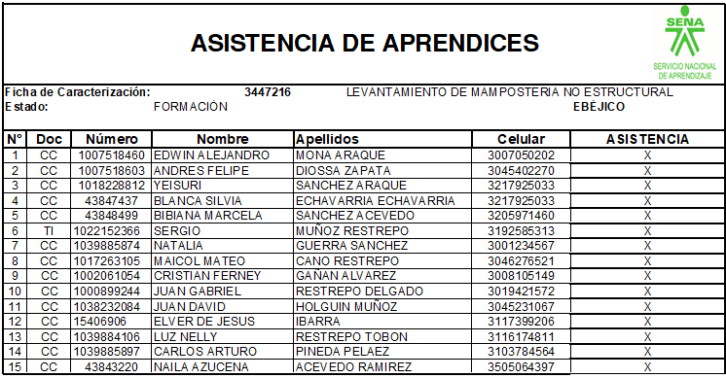

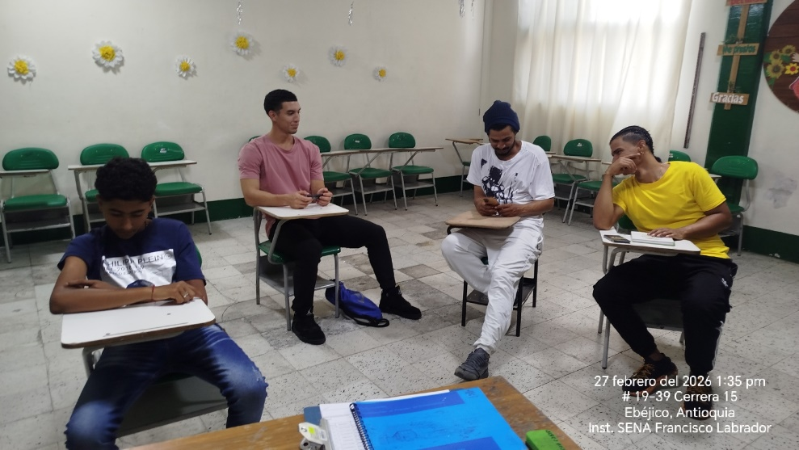

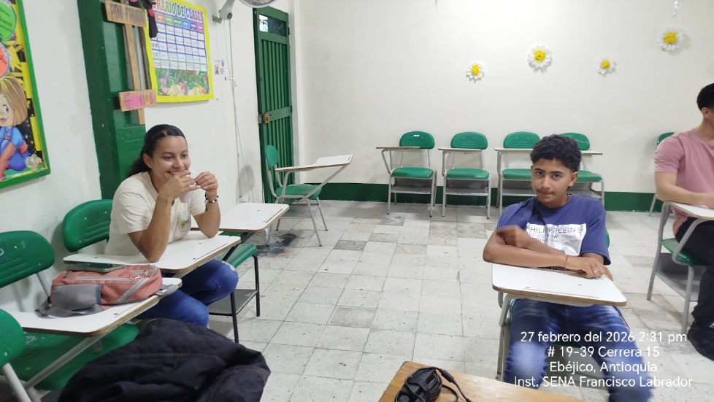

Anexo 3

Se creó ruta de aprendizaje Ficha: 3447165 CONSTRUCCION DE PAVIMENTO CON PLACA HUELLA PARA VIAS TERCIARIAS 6
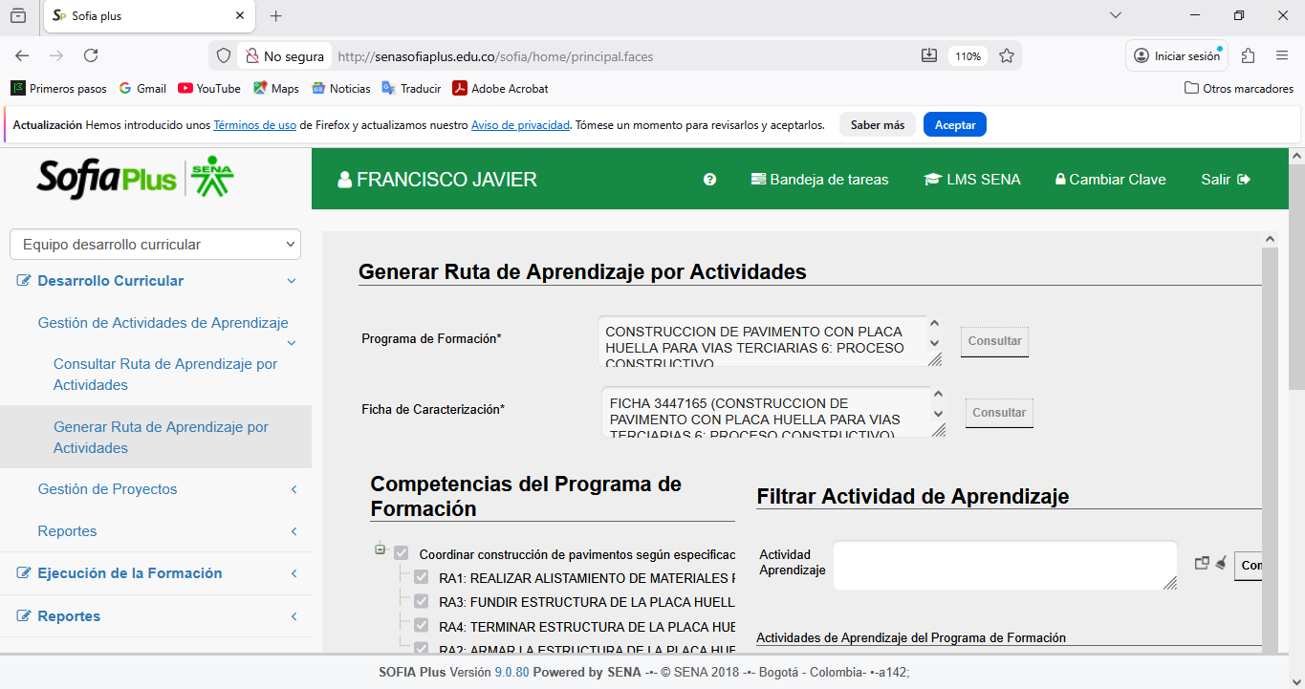

Se creó ruta de aprendizaje Ficha: 3447216 LEVANTAMIENTO DE MAMPOSTERÍA NO ESTRUCTURAL.

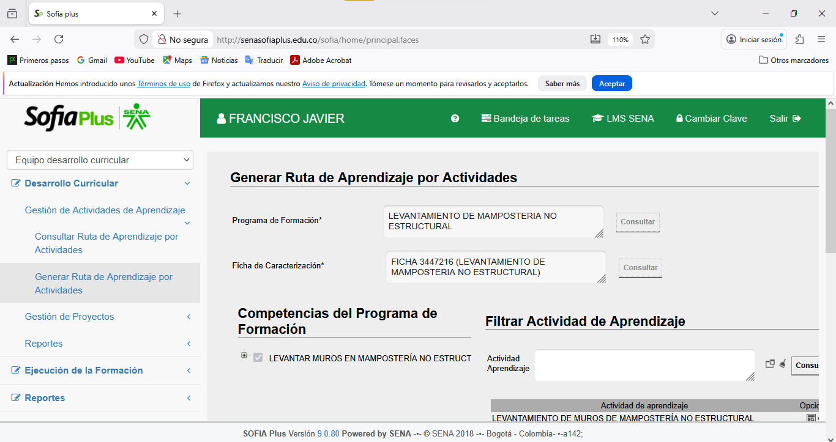

Se asocio aprendiz a la ruta de aprendizaje Ficha: 3447165 CONSTRUCCION DE PAVIMENTO CON PLACA HUELLA PARA VIAS TERCIARIAS 6

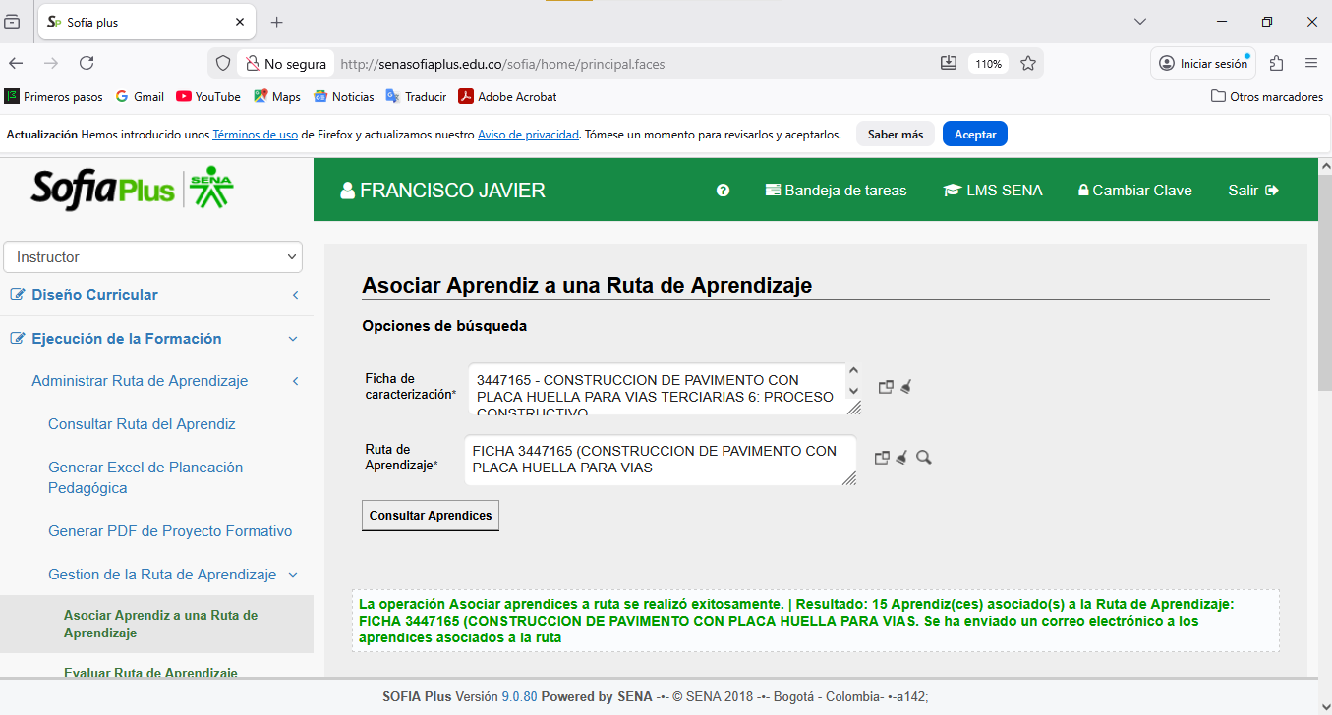

Se asocio aprendiz a la ruta de aprendizaje Ficha: 3447216 LEVANTAMIENTO DE MAMPOSTERÍA NO ESTRUCTURAL.

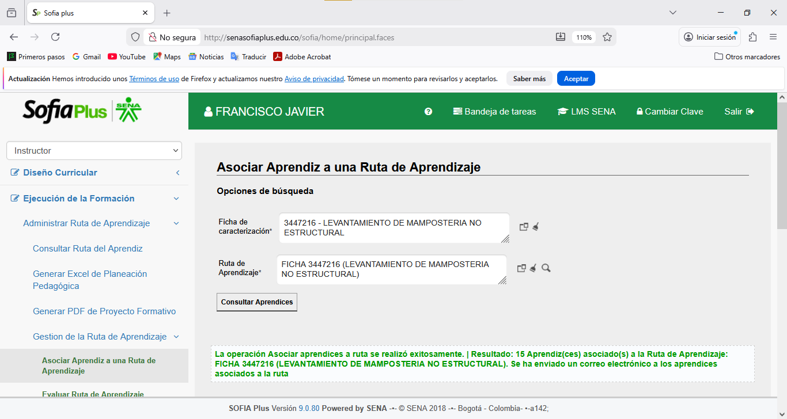

Anexo 4

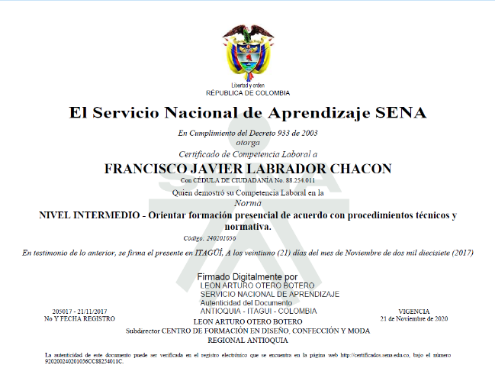

Anexo 5


